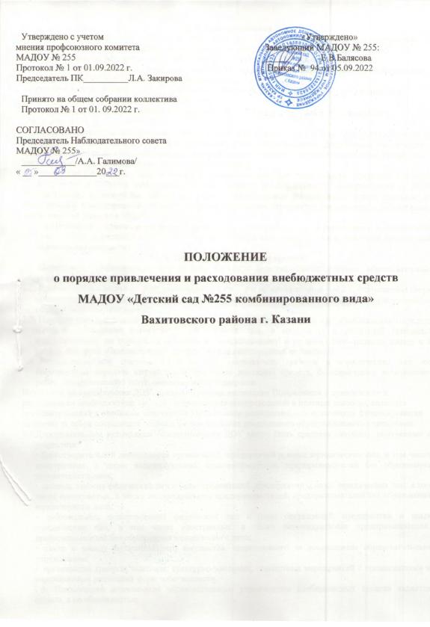
Утверждено с учетом «Утверждено»
мнения профсоюзного комитета Заведующий МАДОУ № 255:
МАДОУ № 255 ______ Е.В.Балясова
Протокол № 1 от 01.09.2022 г. Приказ № 94 от 05.09.2022
Председатель ПК__________Л.А. Закирова

Принято на общем собрании коллектива
Протокол № 1 от 01. 09.2022 г.

СОГЛАСОВАНО
Председатель Наблюдательного совета
МАДОУ № 255»
____________/А.А. Галимова/
« __ »_____________20___г.

ПОЛОЖЕНИЕ

о порядке привлечения и расходования внебюджетных средств
МАДОУ «Детский сад №255 комбинированного вида»
Вахитовского района г. Казани

- Общие положения
1.1.Настоящее положение разработано на основании следующих нормативно –правовых документов, определяющих порядок привлечения и расходования внебюджетных средств: Гражданского и Налогового кодекса РФ, закона «Об образовании» от 29.12.12 № 273-ФЗ, ФЗ № 135 РФ «О благотворительной деятельности и благотворительных организациях», Законом Российской Федерации от 07.02.1992 № 2300-1 «О защите прав потребителей»;
– Постановлением Правительства Российской Федерации от 15.09.2020г. № 1441«Об утверждении Правил оказания платных образовательных услуг»;
– Федеральным законом Российской Федерации от 03.11.2006 года № 174-ФЗ «Об автономных учреждениях»;
Приказа Министерства образования и науки Республики Татарстан от 6 мая 2014 г №2556/14 № об утверждении Регламента о порядке оказания платных услуг, представляемых физическим( юридическим) лицам государственными(муниципальными) образовательными организациями республики Татарстан», а также Уставом дошкольного образовательного учреждения.
1.2. Настоящее Положение о привлечении и расходовании внебюджетных средств определяет основные цели, понятия и условия привлечения целевых взносов и добровольных пожертвований в ДОУ, регламентирует организацию работы по учёту дополнительных финансовых средств, порядок их расходования, ответственность, а также контроль соблюдения законности привлечения и расходования внебюджетных средств в МАДОУ № 255.
1.3. Положение принимается на неопределенный срок. Изменения и дополнения к Положению принимаются в составе новой редакции, в соответствующем порядке. После принятия предыдущая редакция утрачивает силу.
- Источники внебюджетных средств
  - Источником внебюджетных поступлений являются дополнительные платные образовательные услуги и благотворительные пожертвования.
  - Платные дополнительные образовательные услуги – это образовательные услуги, оказываемые сверх основной образовательной программы, гарантированной федеральным государственным образовательным стандартом.
  - Платные дополнительные образовательные услуги осуществляются за счет внебюджетных средств (средств сторонних организаций или частных лиц, в том числе и родителей (законных представителей), на условиях добровольного волеизъявления) и не могут быть оказаны взамен и в рамках основной образовательной деятельности, финансируемой из бюджета.
  - Благотворительной считается добровольная деятельность граждан и юридических лиц по бескорыстной передаче имущества, в том числе денежных средств, бескорыстному выполнению работ, предоставлению услуг, оказанию иной поддержки.
Источники финансирования ДОУ, предусмотренные настоящим Положением о привлечении и расходовании внебюджетных средств (добровольных пожертвований и целевых взносов), являются дополнительными к основным источникам. Привлечение дополнительных источников финансирования не влечет за собой сокращения объемов финансирования дошкольного образовательного учреждения.
  - Дополнительным источником финансирования ДОУ могут стать средства (доходы), полученные в результате:
• благотворительной деятельности организаций, предприятий и иных юридических лиц, в том числе иностранных, а также индивидуальных предпринимателей, предпринимателей без образования юридического лица;
• целевых взносов физических лиц и (или) организаций, предприятий и иных юридических лиц, в том числе иностранных, а также индивидуальных предпринимателей, предпринимателей без образования юридического лица;
• добровольных пожертвований физических лиц и (или) организаций, предприятий и иных юридических лиц, в том числе иностранных, а также индивидуальных предпринимателей, предпринимателей без образования юридического лица;
• сдачи в аренду муниципального имущества, закрепленного за дошкольным образовательным учреждением;
• организации ярмарок, выставок, культурно-массовых, совместных мероприятий с организациями и учреждениями различных форм собственности.
2.6. Привлечение дошкольным образовательным учреждением внебюджетных средств является правом, а не обязанностью.
2.7. Основным принципом привлечения внебюджетных средств в дошкольном образовательном учреждении является добровольность их внесения физическими лицами, в том числе родителями (законными представителями) воспитанников и юридическими лицами.
3. Цели положения
3.1. Настоящее Положение разработано с целью:
• правовой защиты участников образовательного процесса в дошкольном образовательном учреждении, осуществляющем привлечение дополнительных финансовых средств;
• создания дополнительных условий для развития ДОУ, в том числе совершенствования материально-технической базы, обеспечивающей воспитательно-образовательный процесс, присмотр и уход за воспитанниками детского сада;
• предупреждения незаконного сбора средств с родителей (законных представителей) воспитанников дошкольного образовательного учреждения.
3.2. Основные понятия, используемые в Положении
  - Законные представители - родители, усыновители, опекуны, попечители воспитанников дошкольного образовательного учреждения.
  - Коллегиальные органы управления в ДОУ - Общее собрание трудового коллектива, Педагогический совет, Наблюдательный Совет ДОУ.
  - Целевые взносы - добровольная передача юридическими или физическими лицами денежных средств, которые должны быть использованы по объявленному (целевому) назначению.
  - Целевое назначение - безвозмездное пожертвование в общеполезных целях.
  - Добровольное пожертвование - добровольное дарение вещи (включая деньги, ценные бумаги) или прав, услуг в общеполезных целях. В контексте настоящего Положения о привлечении и расходовании внебюджетных средств в детском саду общеполезная цель - развитие дошкольного образовательного учреждения.
  - Жертвователь - юридическое или физическое лицо, в том числе родители (законные представители) воспитанников, осуществляющее добровольное пожертвование.
  - Дополнительные финансовые средства - добровольные пожертвования, целевые взносы и другие, не запрещённые законодательством Российской Федерации.
- Порядок расходования внебюджетных средств

  - Расходование внебюджетных средств допускается только в соответствии с их целевым назначением.
  - Внесение внебюджетных средств осуществляются на основе добровольности свободы выбора целей.
  - Если цели расходования внебюджетных средств не обозначены, то образовательная организация вправе направлять на улучшение имущественной обеспеченности уставной деятельности организации.
  - Внебюджетные средства расходуются на приобретение:
- книг и учебно-методических пособий;
- технических средств обучения;
- мебели, инструментов и оборудования;
- канцтоваров и хозяйственных материалов;
- материалов для занятий с детьми;
- наглядных пособий;
- средств дезинфекции;
- подписных изданий
а так же могут использоваться на :
- выплату сотрудникам поощрительных премий и вручение ценных подарков к праздничным датам.
3.5. Внебюджетные средства вносятся на внебюджетный счет образовательной организации.
3.6. Имущество, полученное от физических и юридических лиц в виде благотворительного пожертвования, поступает в оперативное управление образовательной организации и учитывается на балансе в отдельном счете в установленном порядке.
3.7. Образовательная организация самостоятельна в расходовании средств, полученных за счет внебюджетных источников.

4. Порядок расходования дополнительных платных образовательных услуг

4.1. Размеры внебюджетных средств, поступающие за счет оказания платных услуг, определяются в сметах расходов по каждой конкретной платной образовательной услуге в соответствии – Постановлением Правительства Российской Федерации от 15.09.2020г. № 1441«Об утверждении Правил оказания платных образовательных услуг»;
4.2. Благотворительные пожертвования от физических и юридических лиц поступают исключительно на добровольной основе и размерами не ограничиваются.
4.3. Доходы от дополнительных платных образовательных услуг, родительской платы и спонсорских взносов принимаются за 100% и расходуются следующим образом:
• В фонд развития ДОУ – 25 % из них:
- На укрепление материально-технической базы – 19% (в соответствии со сметой на нужды образовательного учреждения: ст. 225 ремонт – 9%, ст. 346 канцелярия и хоз. товары – 10%);
приобретение материалов в процессе обучения – 6%.
. • В фонд оплаты труда (с начислениями на заработную плату 30.2%) – 75%. Фонд оплаты труда после выплаты начислений на заработную плату принимаем за 100% и расходуется следующим образом: после вычета налогов:
Заработная плата руководителю ДОУ – 6 %;
Заработная плата педагогов дополнительного образования и уборщика служебных помещений – после вычета 13% налога.
4.4. Дополнительные взносы, полученные целевым назначением, расходуются в соответствии с обозначенной целью. Если целевое назначение взноса не обозначено, то денежные средства расходуются на укрепление материально-технической базы образовательного учреждения.
4.5.Пропорции распределения средств на развитие ДОУ и поощрение работников определяются, могут уточняться руководством ДОУ по мере возникновения первоочередных потребностей на те или иные цели развития ДОУ.
4.6. Внебюджетные средства аккумулируются на внебюджетном лицевом счете ДОУ.
4.7. Заведующий ДОУ:
• Утверждает сметы доходов и расходов по внебюджетным средствам;
• Взимает доходы и осуществляет расходы с лицевого счета на мероприятия, предусмотренные в утвержденных сметах доходов и расходов.

5. Функциональные обязанности
5.1. Руководитель и делопроизводитель:
- организует и контролирует систему платных дополнительных образовательных услуг в образовательной организации;
- содействует внедрению новых видов дополнительных образовательных услуг;
- организует и контролирует систему работы с родителями по информированию о предоставлении платных дополнительных образовательных услуг в образовательной организации, по заключению договоров, по своевременной оплате за предоставленные платные дополнительные образовательные услуги в образовательной организации;
- координирует деятельность ВТК по оказанию платных дополнительных образовательных услуг;
- организует и проводит родительские собрания по формированию потребительского рынка на платные дополнительные образовательные услуги в образовательной организации;
- проводит мониторинг освоенности программы курсов и анализирует эффективность дополнительных платных образовательных услуг;
- выстраивает взаимодействие специалистов по оказанию платных дополнительных образовательных услуг в образовательной организации;
- ведет документацию, предусмотренную нормативными актами по оказанию платных дополнительных образовательных услуг в образовательных организациях;
- отчитывается о деятельности платных дополнительных образовательных услуг в образовательной организации перед родителями, заведующим МАДОУ.
5.2. Преподаватель, ведущий дополнительные образовательные услуги:
- осуществляет обучение в соответствии с утвержденной программой курса;
- участвует в проведении родительских собраний;
- обеспечивает уровень подготовки воспитанников, соответствующий требованиям программы;
- ведет документацию (журнал учета занятий, отчеты). проводит открытые мероприятия по результативности работы с детьми;
5.3специалист бухгалтерии:
- производит начисление ВТК, предоставляющему платные дополнительные образовательные услуги, согласно приказа по образовательной организации и смете расходов;
- производит начисление административному персоналу согласно приказа и смете расходов;
- составляет смету доходов и расходов по платным дополнительным образовательным услугам в образовательной организации;
- контролирует правильность и своевременность начислений заработной платы и налогов, поступлений от родителей (заказчиков) за пользование дополнительными платными образовательными услугами, ведет соответствующую документацию;

6. Формы контроля за соблюдением требований настоящего Положения

6.1. Образовательная организация ведет строгий учет и контроль расходования внебюджетных средств.
6.2. Отчетность по использованию внебюджетных средств проводится один раз в год перед всеми участниками образовательного процесса через информационное пространство МАДОУ № 255.
6.3. Ответственность за правильное использование внебюджетных средств несет заведующий образовательной организации.
6.4. Заведующий МАДОУ обязан (не менее одного раза в год) представить педагогическому коллективу и родительской общественности отчет о доходах и расходах средств, полученных образовательной организацией.
6.5. Заведующий МАДОУ несет ответственность за соблюдение действующих нормативных документов в сфере привлечения и расходования благотворительных пожертвований и оказания платных образовательных услуг.
6.6.Заведующий обеспечивает представление Учредителю и благотворителю (если таковой
имеется) отчета о расходовании внебюджетных средств в срок не позднее чем 30
календарных дней после использования средств, а также ежегодное представление
публичных отчетов о привлечении и расходовании внебюджетных средств, подтвержденных
соответствующими документами (далее - Публичный отчет).
6.7. Ежегодное представление Публичного отчета осуществляется путем размещения его на
официальном сайте образовательной организации в сети Интернет.
6.8. Контроль за организацией и условиями предоставления платных образовательных услуг, а также за соответствием действующему законодательству нормативных актов и приказов, выпущенных руководителем образовательной организации по вопросам организации предоставления платных образовательных услуг в образовательной организации, осуществляется государственными органами и организациями, на которые в соответствии с законами и иными правовыми актами РФ возложена проверка деятельности образовательных организаций, а также заказчиками услуг в рамках договорных отношений.

7.Заключительные положения

7.1. Бухгалтерский учет внебюджетных средств осуществляется в соответствии с нормативно-правовыми документами Министерства финансов РФ и РТ.
-Учет платных образовательных услуг ведется в соответствии с инструкцией по бухгалтерскому учету, утвержденной приказом МФ РФ от 01.12.2010г. №157н. и Федеральный закон от 06.12.2011 г. № 402-ФЗ «О бухгалтерском учете».
-Бухгалтерия ведет учет движения денежных средств по лицевым счетам МАДОУ. Производит необходимые операции через банк;
7.2. В настоящее Положение по мере необходимости, выхода указаний, рекомендаций вышестоящих органов могут вноситься изменения и дополнения, которые согласуются с действующими органами управления в образовательной организации и утверждаются приказом заведующего по образовательной организации.

